MODULO DE APRENDIZAJE

La Geometría en el entorno

- Datos Generales.-

Área : Matemática
Grado : 4to A,B
Duración: 6 hrs
Docente : Eddy Castro Calagua
Monitora: Luz Ortiz Magallanes

- Justificación.-

Muchas veces nuestros alumnos no identifican la idea principal de formas geométricas por dimensión por lo tanto es urgente la necesidad de que se ejerciten en la identificación de la idea principal a partir las formas geométricas para llegar a un pensamiento superior.
Se realiza este módulo para retroalimentación de la capacidades programada en la unidad de aprendizaje.

- Capacidades especificas.-

  - Comparar
  - Discriminar
  - Identifica
  - Representa

- Contenidos específicos.-
,
- Formas geométricas de tres dimensiones(cubo, prisma, cono, esfera, pirámide, etc)
- Clasificación de ángulos en: agudos, rectos y obtusos.
- Triangulo y sus clasificaciones

- Estrategias.-

- Conversan acerca de cómo podría ser un método similar al “método de la regla” para determinar si un cuerpo geométrico tiene caras curvas o planas.
- Utilizando diversos objetos del carácter curvo o recto en las formas geométricas de dos dimensione y del carácter curvo o plano en la formas de tres dimensiones.
- Trabajando con material concreto, indagan acerca de las características de los triángulos, los trazan y los clasifican y nominan de acuerdo a la medida de sus lados y de sus ángulos

Aprendizajes Esperados | Secuencia Didáctica | Medios y Materiales | Tiempo | Indicadores
- Comparar formas geométricas de dos y tres dimensiones con objetos presentes en el entorno, las nombran y reconocen en ellas elementos curvos, rectos o planos que las conforman.  - Discriminar elementos curvos y no curvos en las figuras y cuerpos geométricos que conocen.  - identificar ángulos rectos, agudos y obtusos y justifican su determinación en función de su relación con el ángulo recto.  - Representar triángulos considerando la medida de sus ángulos, longitud de sus lados. | - Observan y describen formas geométricas del entorno, dentro y fuera de la sala de clases.  - Conversan sobre qué formas conocen, qué objetos tienen formas parecidas, qué objetos pueden reconocidos a partir de su forma.  - Asocian un repertorio de formas geométricas que les proporciona el docente (cuadrados, rectángulos, triángulos, círculos, prismas rectos, cilindros, conos y esferas) construidas en plástico, cartulina u otros materiales, con objetos del entorno que tengan formas similares.  - De un conjunto de formas geométricas, eligen una cualquiera y buscan objetos del entorno cuya forma sea lo más parecida posible a la forma elegida.  - Explican por qué les parece que las formas son parecidas. Si encontraron varios objetos en el entorno discuten acerca de cuál se parece más al cuerpo elegido y por qué.  - Definen el cuerpo geométrico elegido por referencia al nombre de un objeto concreto de forma similar: “una esfera es como una pelota”.  - Manipula y señala los tipos de ángulos de las figuras geométricas de dos, tres dimensiones que el profesor le ha proporcionado.  - Manipulan una colección de triángulos proporcionados por el docente elaborados en cartón, que tienen diferentes tamaños y formas (hay algunos con sus tres lados iguales, otros con sus tres lados desiguales y otros con sólo dos lados iguales). Luego el docente muestra y nomina lo que corresponde a “lados”, “vértices” y “ángulos” de un triángulo y solicita a sus alumnos(as) que describan sus triángulos señalando cuántos lados, vértices y ángulos tienen.  - Identifican triángulos en objetos de su entorno.  - Forman triángulos con características dadas (isósceles, rectángulo, etc.) a partir de otras figuras geométricas.  - Realizan actividades para clasificar triángulos de acuerdo a la medida de sus lados.  - Trabajando en grupos, hacen un collage ò mándalas de formas geométricas de dos y tres dimensiones a modo de “dibujo” y Textos que represente diversos temas relacionándolo con los componentes de algebra, estadística, etc.  - Los autores de las explican al resto de sus compañeros su obra, relacionando las características de las figuras elegidas con las de los objetos representados.  - Guiados por el docente comentan sobre las mándalas construidas y sobre los collages realizados de modo de corregir posibles errores.  - Seleccionan pares de objetos geométricos y comparan la relación de tamaño entre ambos con la relación entre los tamaños de los objetos que representan:¿qué podemos hacer para corregir las mándalas?  - Se concluyendo el modulo se realiza la retroalimentación de:  - Las formas geométricas de dos dimensiones se llaman figuras planas: cuadrados, rectángulos, triángulos, círculos y sus bordes pueden ser rectos (cuadrados, rectángulos) o curvos (círculo).  - Las formas geométricas de tres dimensiones se llaman cuerpos y sus caras pueden ser planas (cubos y prismas rectos) o curvas (cilindros y esferas)  - Se aplica práctica calificativa  - Ficha de coevaluaciòn, metacogniciòn y autoevaluación. | Hoja de Lectura  Cartulina  Plumones  Cartulina  Tijera  Goma  Cajas  Botellas  Pelotas  Esferas  Multimedia  Computadora | 20 m  20 m  20 m  20 m  20 m  20 m  20 m  20 m  20m  20 m  20m  20 m | - Nombran figuras geométricas de de dos dimensiones (cuadrados, rectángulos, triángulos y círculos) y de tres dimensiones (cubos, prismas, cilindros conos y esferas).  .  - Representan objetos o partes del espacio circundante, a través de combinación de formas geométricas, respetando relaciones de tamaño, distancia y posición existentes entre los objetos representados.  - .En formas geométricas diversas identifican ángulos rectos, agudos y obtusos y justifican su determinación en función de su relación con el ángulo recto.  - Dado un conjunto de triángulos de distintos tamaños y posiciones, los clasifican en: rectángulos, acutángulos y obtusángulos.  - Dado un conjunto de triángulos de distintos tamaños y posiciones, los clasifican en: equiláteros, isósceles y escalenos según si tienen tres, dos o ningún lado de igual medida.  - Dibujan triángulos a partir de características dadas, apoyándose en la regla para trazar y medir los lados y en la escuadra para el trazado de los ángulos.

- Indicadores actitud ante el área

VALOR | Indicadores | Instrumentos
RESPETO | - Respeta a los demás y es flexible frente a la diferencia de procedimientos para resolver un mismo ejercicio.  - Cumple con las tareas en grupo.  - Se interesa por la búsqueda de soluciones propias a los sistemas de medidas angulares | - Ficha de actitud ante el área.

- METODOLOGÍA

- LINEAMIENTOS METODOLÓGICOS

- Aprender en colaboración.
- Organizarse. Trabajar en forma grupal.
- Fomentar el debate y la crítica.
- Aprender a partir del juego.
- Desarrollar la confianza, la autonomía, y la experiencia directa.
- Utilizar la potencialidad de representación activa del conocimiento:
  - La interpretación de mapas conceptuales, diagramas y gráficos
    - Presentaciones en computadoras (por ejemplo, en Flash o Power Point (Incorporación de las TICS)

* TECNICAS Y PROCEDIMIENTOS
- Diálogo
- Lluvia de ideas
- Dinámica grupal
- Observación
- Torbellino de ideas
- Experimentación y discusión.

* TECNICAS COGNITIVAS
- Mapas conceptuales
- Mapas semáticos
- Organizadores visuales
- Mapa de burbuja: simple y doble
- o diagrama de pez
- Cuadros comparativos

- Instrumentos de evaluación

TÉCNICAS – INSTRUMENTOS

TÉCNICAS | INSTRUMENTOS
Observación  Prueba Oral  Encuesta  Exposición de un tema  Trabajo práctico individual y grupal  Trabajo de investigación | Lista de cotejo  Fichas de observación  Prueba escrita  Fichas de trabajo individual y grupal.  Fichas de autoevaluación, coevaluación y metacognición.

.
- Bibliografía

PARA EL ALUMNO:
- Libro de Matemática IV del MED
- Salvador Timoteo, Razonamiento Matemático Siglo XXI. Lima: Editorial San Marcos; 2008
- MANUEL COVEÑAS: Matemática V. Lima: Editorial Bruño, 2008

PARA EL DOCENTE:

- Departamento Editorial Santillana, MATEMATICA V (INNOVA). Lima: Santillana S.A.; 2008.
- Manuel Cobeñas. Matemática 4. Lima: Editorial Bruño ; 200

CUERPOS GEOMETRICOS

Ocupan un lugar en el espacio, son tridimensionales, es decir, tienen tres dimensiones o medidas: largo, ancho y alto (m³).

CLASIFICACION DE LOS CUERPOS GEOMETRICOS

Ruedan No ruedan
OTROS
Truncados
Oblicuos

POLIEDROS
REDONDOS

Según sus caras basales según sus caras congruentes

CONOS
CILINDROS
ESFERAS

IRREGULARES
REGULARES

-TETRAEDRO
-HEXAEDRO O CUBO
-OCTAEDRO
-DODECAEDRO
-ICOSAEDRO
PIRAMIDES
PRISMAS

Según
Sus caras basales
Triangular
Cuadrangular
Pentagonal
Hexagonal
Triangular
Cuadrangular
Pentagonal
Hexagonal

FIGURAS PLANAS: Tienen dos dimensiones: largo y ancho (m²). Se clasifican en: planas y curvas.

Superficie plana Superficie curva
Cubierta de una mesa

POLIEDROS

Elementos de los poliedros: caras, aristas y vértices.

Vértices

Caras
Aristas

Caras: son las superficies o regiones que forman los cuerpos.
Aristas: es la línea donde se juntan dos caras
Vértices: es el punto donde se juntan tres o más aristas.
Caras pueden ser: basales y laterales.

Caras basales
Caras laterales

Los poliedros se clasifican en: regulares e irregulares.
Cubos: son poliedros regulares formados por 6 regiones cuadradas.

Los poliedros irregulares se clasifican en: prismas y pirámides.

Prismas: son poliedros irregulares que tienen dos caras basales. Hay prismas rectos y oblicuos.

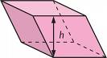

Prisma recto Prisma oblicuo

Clasificación de los prismas: según sus caras basales, se clasifican en:
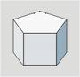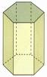

Prisma de base Prisma de base Prisma de base Prisma de base Prisma de base
Cuadrada rectangular triangular pentagonal hexagonal

Pirámides: son poliedros irregulares que tienen una sola cara basal.
Las pirámides se clasifican según la región poligonal que tengan como base en:
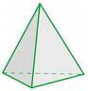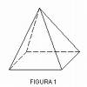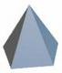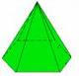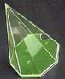

Pirámide base Pirámide base Pirámide base Pirámide base Pirámide base Triangular cuadrada pentagonal hexagonal octagona

Polígono: es la frontera de las regiones poligonales.

Elementos de los polígonos:
A B
Lados: , ,
Vértices: A , B , C , D
Ángulos: < ADC, < ABC, < BCD, < CDA
D C

Clasificación de los polígonos: se clasifican según el número de lados que los forman en:
- Triángulos: son polígonos de tres lados

- Cuadriláteros: son polígonos de cuatro lados:

Cuadrado Rectángulo Rombo Romboide Trapecio Trapezoide

Representaciones materiales: cara de pirámide, foto, hoja de papel, tapa de libro, etc

Triángulo Cuadrilátero Pentágono Hexágono Octágono

Los cuadriláteros pueden ser: cuadrados, rectángulos, etc.

ÁNGULOS
Un ángulo es la porción de plano limitada por dos semirrectas o rayos que tienen el mismo origen.
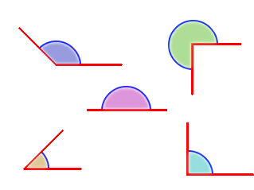
Los lados del ángulo son las semirrectas que lo forman.
El vértice del ángulo es el punto común que es origen de los lados.
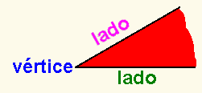
Los ángulos pueden nombrarse de tres formas distintas:
Por las letras mayúsculas correspondientes a las semirrectas, colocando en medio la letra vértice: ó
Por una letra o número colocado en la abertura a
Por la letra del vértice B
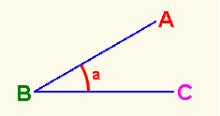
Un ángulo completo es el que está delimitado por dos semirrectas que coinciden.
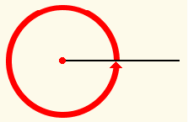
La bisectriz de un ángulo es la semirrecta que divide al ángulo en dos partes iguales.
La semirrecta OA es bisectriz del ángulo O si se cumple que:
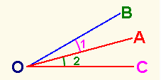

Clasificación de los ángulos:
Llano, es el ángulo formado por dos semirrectas opuestas. Tiene sus lados en la misma recta. Su amplitud es la mitad de un ángulo completo, es decir, de 180º.
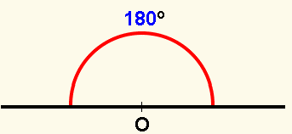
Ángulo Recto, es uno cualquiera de los ángulos en que la bisectriz divide al llano. Su amplitud o abertura es de 90º.
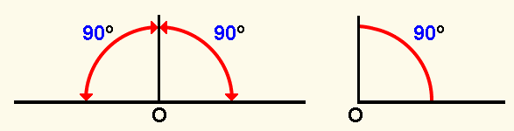
Agudo, es todo ángulo cuya amplitud sea menor que la del recto, es decir, es como máximo de 90º.
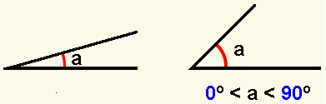
Obtuso, es aquel cuya amplitud es mayor que la del ángulo recto y menor que la del llano, es decir, está comprendida entre 90º y 180º.
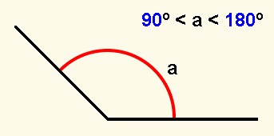
Cóncavo, es el que vale menos que un llano. Por ello se dice que los ángulos cóncavos comprenden a los agudos, rectos y obtusos.
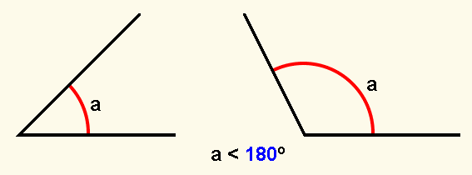
Convexo, es el que vale más que un llano.
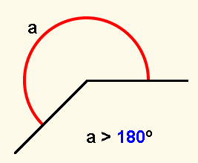
Ángulos suplementarios, son los que sumados valen 180º, es decir, un ángulo llano.
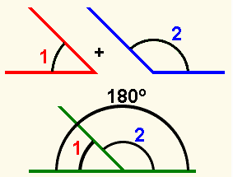
Cada ángulo se llama suplemento del otro. Así el ángulo es el suplemento del ángulo y viceversa.
Ángulos complementarios, son los que sumados valen 90º, es decir, un ángulo recto.
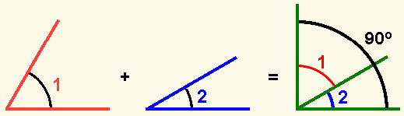
Ángulos consecutivos, son los que tienen un mismo vértice y un lado común.
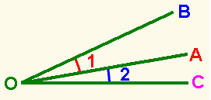
Los ángulos y tienen un mismo vértice común, O, y un lado común, .
Ángulos adyacentes, son ángulos consecutivos cuyos lados no comunes están en línea recta.
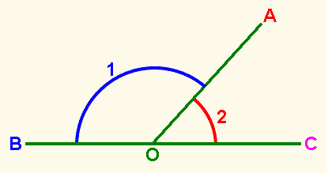
Los ángulos adyacentes son suplementarios, porque juntos equivalen a un ángulo llano (180º).
Los ángulos y son adyacentes.
Ángulos opuestos por el vértice, son los ángulos en que los lados del uno son prolongaciones opuestas de los lados del otro.
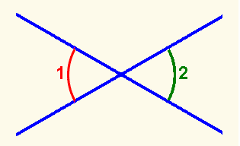
También se dice que son aquellos cuyos lados son semirrectas opuestas.

El instrumento para medir un ángulo en grados sexagesimales se denomina transportador

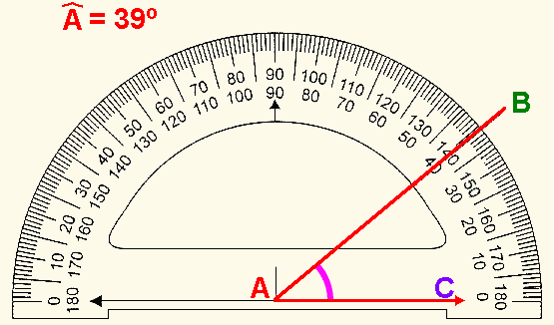

TRIÁNGULO
Es un polígono de tres LADOS, que viene determinado por tres puntos no colineales llamados
VÉRTICES. 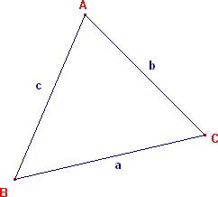
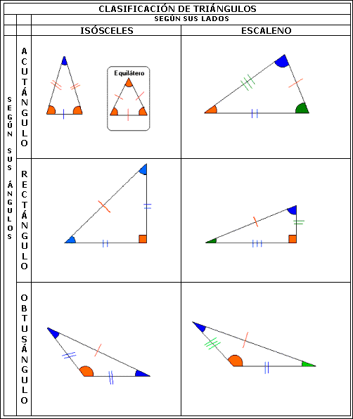
Los vértices se denotan por letras mayúsculas: A, B y C;
Los lados son los segmentos que unen dos vértices del triángulo y se denotan por la misma letra que el vértice opuesto, pero en minúscula. Es decir:
El lado 'a', es el segmento que une los vértices B y C.
El lado 'b', es el segmento que une los vértices A y C.

Cortar Imagen y pegar en el cuaderno:

